SCHEDA INFORMATIVA

Denominazione Scuola L.C. Carlo Botta (succursale)
Indirizzo Via Siccardi 4 - 10015
Telefono 0125 641168
Fax 0125 644564
Comune di Ivrea

IMPIANTI SPORTIVI:

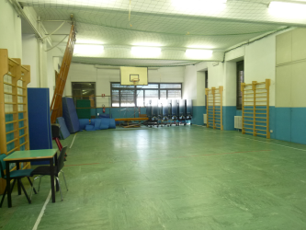

PALESTRA
DIMENSIONI: 21.50 m. x 8.90 m.
ALTEZZA: 3.80 m.
MQ: 191

ATTIVITA’ PRATICABILI:
Ginnastica a corpo libero.

NOTE
Accessibile ai disabili mediante rampa interna.
Tipo di pavimentazione: linoleum.

SERVIZI:
- Spogliatoi atleti: 2

CONCESSIONE UTILIZZO:

Per informazioni circa la possibilità di accedere agli impianti rivolgersi alla sede del Comune di Ivrea.
MAIL: sport@comune.ivrea.to.it
TELEFONO: 0125.410318/7 – 0125.410316/2

Per informazioni di altra natura potete rivolgervi alla Città metropolitana di Torino.
MAIL: impiantisport@cittametropolitana.torino.it
TELEFONO: 011.8616244 – 45 – 46 – 47

